시스템 구축 결과보고서
구분 | 내용 | 비고
팀명 | HOUS-SG
팀원(역할) | 김수홍(팀장) – FE  [공통] 유저 인증  [사업자] 내숙소 페이지  [사업자] 숙소 등록  [사업자] 예약 내역 페이지  [사업지] 정산 내역 페이지  우지예 – FE  [유저] 숙소 상세 페이지 UI 및 백 연동,  [유저] 예약하기 페이지 UI 및 백 연동,  [유저] 숙소 목록 페이지 UI,  [유저] 홈 페이지 백 연동,  [유저] 예약내역 페이지 예약 취소 기능 백 연동,  [사업자] 정산 내역 페이지 UI  한주리 - FE  [유저] 홈 페이지 UI  [유저] 숙소 목록 페이지 백 연동  [유저] 예약내역 페이지 UI, 후기 등록&보기 UI 및 백 연동  [유저] 마이페이지 UI 및 백 연동  [사업자] 내 숙소 목록 및 수정하기 UI  [사업자] 객실 목록 및 수정하기 UI  [관리자] 관리자 페이지 UI 및 백 연동  김보근 – BE  [공통] 숙소API, 객실API  [유저 및 사업자]찜API  [유저, 사업자 및 관리자] 리뷰AP  최영석- BE  [공통] 유저 API(회원가입 및 로그인, 휴대폰 본인인증 등), Jwt 토큰인증,  SMS 및 LMS API  [유저] 마이페이지 API, 예약관련 API, 쿠폰 API  [사업자] 예약관련 API, 정산 API, 쿠폰 API  [관리자] 쿠폰 API
기간 | 2023.08.22. ~ 2023.10.27
시스템 명 | 노쇼 방지 및 숙소 예약 시스템 – HOUS-SG -
프로젝트 주제  및 내용 | 요즘 시대에서 예약 및 노쇼 관리 시스템은 숙박 업계 및 고객들에게 매우 중요한 역할을 합니다. 이제는 숙박 시설을 예약하고 이용하는 과정이 디지털화되어 더욱 편리해졌지만, 동시에 예약 무단 취소 또는 노쇼가 증가하고 있습니다. 여기에는 다음과 같은 이유들이 있습니다  - 불확실한 여행 계획: 여행자들은 계획이 자주 변경되거나 취소될 수 있으며, 이로 인해 숙소 예약을 무단으로 취소하는 경우가 늘어나고 있습니다.  - 경제적 이유: 고객들은 예약을 변경하거나 취소하는 데 경제적인 이유가 있을 수 있으며, 이로 인해 숙박 시설은 매출을 잃게 됩니다.  - 노쇼의 부정적 영향: 노쇼는 숙박 시설에 손실을 입히며, 다른 고객들에게도 불편을 끼칠 수 있습니다. 이로 인해 평판 하락과 금전적 손실이 발생할 수 있습니다.  - 유동적인 가격 정책: 많은 숙박 시설은 동적인 가격 정책을 통해 특정 날짜나 시기에 높은 가격을 부과하고, 이로 인해 미리 예약한 고객들은 혜택을 받을 수 있습니다. 노쇼는 이러한 가격 정책을 방해할 수 있습니다.  - 고객 만족도 향상: 노쇼와 예약 취소를 효과적으로 관리하면 고객의 만족도를 높일 수 있습니다. 고객에게 확실한 예약을 제공하고, 투숙 경험을 개선하기 위한 혜택을 제공함으로써 로열티를 유지하고 새로운 고객을 유치할 수 있습니다.  따라서, 예약 및 노쇼 관리 시스템은 이러한 동향을 주시하고 대응하기 위해 필수적입니다. 이에 대해 저희 웹 사이트는 다음과 같은 기능을 제공할 수 있습니다.  - 온라인 예약 시스템: 고객이 쉽게 숙박 시설을 예약할 수 있도록 웹사이트를 통한 예약 기능을 제공합니다.  - 선결제 시스템: 고객은 사전에 결제를 완료하고 예약을 확정할 수 있으며, 이를 통해 노쇼를 방지합니다.  - 환불 규정: 유연한 환불 규정을 통해 고객의 예약 변경 또는 취소를 관리하고, 고객들에게 환불 권한을 부여할 수 있습니다.  - 포인트 및 쿠폰 시스템: 고객들에게 포인트 또는 할인 쿠폰을 제공하여 숙소 업체 측의 사정으로 인한 예약 취소 등의 불이익에 대해 보상할 수 있습니다.  - 예약 알림 시스템 : 예약확정, 예약취소, 방문 하루 전 등 고객들에게 알림을 제공하여 예약 및 노쇼를 효과적으로 관리할 수 있습니다.  이러한 기능을 통해 저희 숙소 예약 웹사이트는 고객과 숙박 시설 운영자 모두에게 혜택을 제공하고, 숙박 업계의 동향에 대응하여 노쇼와 예약 관리를 효율적으로 수행할 수 있습니다.

주요기능 | - 예약 기능 : 예약 가능한 날짜를 선택하여 원하는 숙소의 객실을 예약할 수 있다. 고객은 예약내역 페이지에서 자신의 예약내역을 확인할 수 있다.  - 선결제 기능 : 예약을 하기 위해 포인트, 쿠폰 등으로 할인 받은 금액을 제외한 총 금액을 미리 지불한다. 유저가 방문 당일 및 하루 전을 제외한 기간에 취소를 하게 되면 환불 규정에 따라 전액 혹은 일부를 환불 받을 수 있다.  - 환불 수수료 규정 : 사이트 내의 환불 수수료 규정을 두어, 방문일 당일 및 하루 전의 경우 환불이 불가하고, 방문일과 취소 일자 사이의 일 수에 따라 차등 수수료를 적용하는 패널티를 주게 된다. 이를 통해 고객의 무분별한 노쇼를 방지를 할 수 있다.  - 이용 완료 및 예약취소 포인트 리워드 : 예약한 숙소를 이용 완료 했거나, 숙소업체(사업자) 측의 사정으로 인한 예약취소 통지를 받았을 경우 포인트 리워드를 지급받게 되고, 추후 예약할 때 사용할 수 있다.  - 쿠폰 : 사이트 및 숙소 업체 이벤트로 제공받은 쿠폰을 예약할 때 사용할 수 있으며, 사용한 쿠폰에 따라 일정 금액을 할인 받을 수 있다.  - 예약 알림 서비스 : 예약확정, 고객의 예약취소, 숙소업체 사정 예약취소 ,방문 하루 전 등 고객들에게 문자 알림을 제공한다. 이와 같이 예약 상태 변경 시점에 알림을 제공하여 고객 편의성을 향상 시킬 수 있다.  - 숙소 등록 및 예약관리(사업자) : 사업자는 자신이 소유한 숙소를 사이트에 등록할 수 있다. 관리자의 승인을 통해 사이트에 업로드 가능하다. 또한, 사업자 페이지의 예약관리 탭을 통해 자신이 보유한 숙소, 객실에 대한 예약을 효과적으로 관리할 수 있고, 오프라인 예약 추가 기능을 통해 하나의 사이트에서 통합적인 예약 관리를 할 수 있다.  - 평점 및 리뷰 : 자신이 예약한 숙소를 이용 완료한 경우 평점 및 리뷰를 작성할 수 있다. 해당 숙소를 이용 하고자 하는 다른 고객들에게 유용한 정보를 줄 수 있다. 또한 숙소 운영자에겐 숙소에서 발생한 문제점을 파악하고 개선할 수 있는 기회를 제공하고, 이를 통해 고객과 숙소 운영자 간의 투명성이 확보되고 고객 만족도가 향상된다. 마지막으로 다양한 고객 리뷰와 평점은 숙소 예약 사이트의 신뢰성을 높일 수 있고, 추가적인 고객 유치를 꾀할 수 있다.
시스템 구성도 | 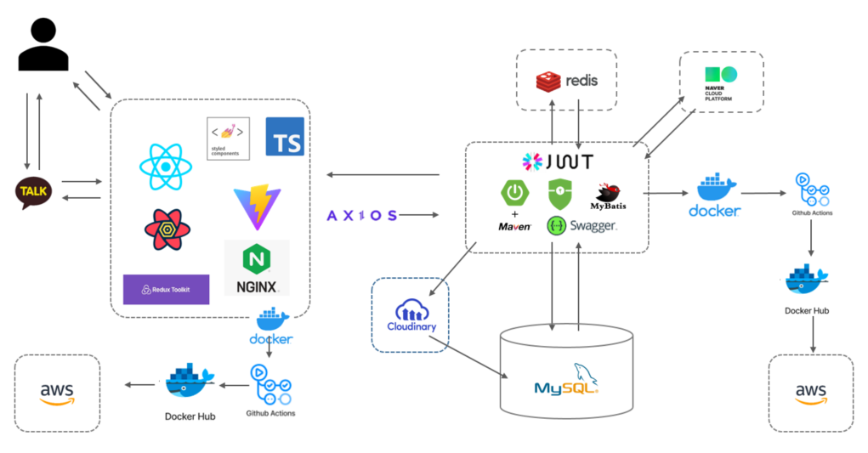
구축기술 | 1. Docker  2. Docker Hub  3. Github Actions  4. aws  5. CI/CD
소프트웨어 | FE :  Vite, Axios, TypeScript, react router, npm, es-lint  Style-components, antd, swiper, react-cropper, fullcanlendar, recharts  Redux-toolkit, react-query, react-image-File-Resizer  BE :  SpingBoot, SpringSecurity, MySql, JAVA, Mybatis, Swagger, Jwt,  Naver-Clound-Platform(OCR, Sens), Redis, Cloudinary

